Oznanila  ČRNEČE – Sv. Jakob St., Sv. Andrej;  SV. KRIŽ in  LIBELIČE – Sv.Martin, PROSINEC  3. teden 2026 |  | 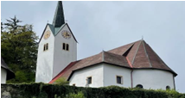  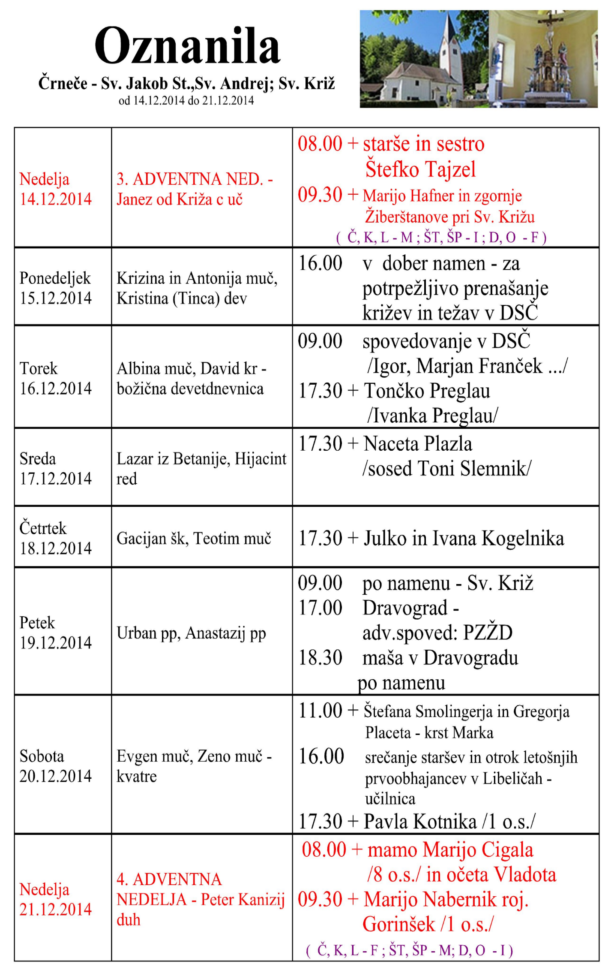
NEDELJA  11. januar | Jezusov krst  Pavlin Oglejski, škof | 08:00 za + Katarino in Uroša Štafunko v Črnečah 11:00 za + Štefana Škrat’ka /cerkveni pevci/  v Libeličah
PONEDELJEK  12. januar | Tatjana, Tanja, mučenka | 18:00 za + starše Kovač v Črnečah
TOREK  13. januar | Hilarij, Radovan, šk., c. uč  Veronika Milanska, devica | 18:00 po namenu v Črnečah
SREDA  14. januar | Odon, Oton, prior v Jurkl.  Sava, škof | 08:00 za + starše: Francko, Maksa in Maksija  Kotnika in druge sorodnike v Črnečah
ČETRTEK  15. januar | Apsalom, koprski škof  Mihej, Habakuk, preroka | 18:00 v dober namen v Črnečah
PETEK  16. januar | Honorat, škof  Marcel, papež | 09:00 za + starše Polazovnik pri Sv. Križu  11:30 Šmartno
SOBOTA 17. januar | Anton, Zvonko, puščavnik,  Rozalina, redovnica | 18:00 za + starše: Anton in Alojzijo Vrhovnik  v Črnečah
NEDELJA  18. januar | 2. nedelja med letom  Marjeta Ogrska, kneginja  začetek tedna molitv za  edinost kristjanov | 08:00 za + Pavlo Poderčnik in za vse njej drage  /Darinka in Olga/ v Črnečah 11:00 za + Franca in Liziko Perovnik v Libeličah
Ko je bil Jezus krščen, je nadenj prišel Sveti Duh. Tudi takrat, ko smo mi prejeli sveti krst, nam je bil vsem podarjen Sveti Duh. Postali smo božji otroci, vendar se tega dejstva v svojem življenju premalo zavedamo.
Bog nad vsakim novokrščencem izgovarja besede: »Ti si moj ljubljeni otrok ...«
Ob koncu božičnega časa obhajamo praznik gospodovega krsta. Mogoče je razlog v tem, da se tega pomembnega dogodka tako malo spominjamo, ker smo bili krščeni še kot majhni otroci.
Odgovarja: Franc Kraner, žpk – sodelavec, tel.: 051685734, e-mail: franc.kraner@rkc.si.
Naročniki mašnih namenov se strinjajo z objavo v tiskanih oznanilih in oznanilih na spletu ter oglasni deski

